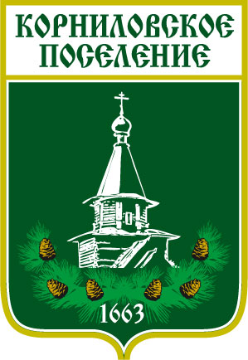

Администрация муниципального образования
«Корниловское сельское поселение»
_____________________________________________________________________________
ПОСТАНОВЛЕНИЕ

с. Корнилово №167 от «16» мая 2022 г.
О внесении изменений в постановление Администрации Корниловского сельского поселения от 22 февраля 2022 №54 «По обеспечению пожарной безопасности населенных пунктов Корниловского сельского поселения в 2022 году»

Для исполнения протеста Прокурора Томского района Томской области от 29.04.2022 года №46-2022, в целях приведения нормативной базы в соответствие с действующим законодательством,

ПОСТАНОВЛЯЮ:

1. Внести в постановление Администрации Корниловского сельского поселения от 22 февраля 2022 №54 «По обеспечению пожарной безопасности населенных пунктов Корниловского сельского поселения в 2022 году» изменения согласно приложению к настоящему постановлению.
2. Опубликовать настоящее постановление на официальном сайте Администрации Корниловского сельского поселения http://www.korpos.ru/ и в издании «Информационный бюллетень Корниловского сельского поселения».
3. Опубликовать постановление Администрации Корниловского сельского поселения от 22 февраля 2022 №54 «По обеспечению пожарной безопасности населенных пунктов Корниловского сельского поселения в 2022 году» в актуальной редакции на официальном сайте Администрации Корниловского сельского поселения http://www.korpos.ru/ и в издании «Информационный бюллетень Корниловского сельского поселения».
4. Настоящее постановление вступает в силу со дня его официального опубликования.

Глава поселения _____________________ В.В. Макаров

Приложение к постановлению №167
от «16» мая 2022 г.

1. В преамбуле постановления от 22 февраля 2022 №54 слово «лесных» исключить.
2. В пункте 1 постановления от 22 февраля 2022 №54 слово «лесных» исключить.
3. В приложении 1 к постановлению от 22 февраля 2022 №54 в названии приложения слово «лесных» исключить.
4. В приложении 1 к постановлению от 22 февраля 2022 №54:
1) В пункте 8:
а) в столбце таблицы «Наименование мероприятия» строку изложить в следующей редакции:
«Осуществлять необходимые мероприятия, предусмотренные законодательством РФ, в отношении земельных участков, принадлежащих Корниловскому сельскому поселению, и прилегающих к лесу (покрытые лесной растительностью земли), для очистки от сухой травянистой растительности, пожнивных остатков, валежника, порубочных остатков, отходов производства, потребления и других горючих материалов на полосе шириной не менее 10 метров от границ территории и (или) леса, либо организовывать противопожарные минерализованные полосы шириной не менее 1,4 метра, либо иной противопожарный барьер».
б) в столбце таблицы «Срок исполнения» строку изложить в следующей редакции:
«Со дня схода снежного покрова до установления устойчивой дождливой осенней погоды или образования снежного покрова».
2) В пункте 11:
а) в столбце таблицы «Наименование мероприятия» строку изложить в следующей редакции:
«При необходимости оказывать меры поддержки общественным объединениям пожарной охраны (при наличии соответствующей возможности)»;
б) в столбце таблицы «Срок исполнения» строку изложить в следующей редакции:
«В течение всего пожароопасного сезона»;
3) Исключить пункты 13-16.

